Домашнее задание
по БЖД для ПНК-345

1. | Дисциплина: | ОП.05 Безопасность жизнедеятельности
2. | Преподаватель: | Видяпин Виталий Викторович
3. | Название темы: | Практическое занятие «Правила наложения бинтовых повязок». Это последнее занятие. Выставляю зачёт по текущим оценкам.
4. | Изучить тему. | Изучить теоретическую часть и по возможности посмотреть видеоролики на эту тему.
5. | Вопросы по теме | Изучить теоретическую часть (введение) и выполнить письменно задание стр.3 (заполнить табл.1). Дома самостоятельно отработать различные техники наложения повязок.
6. | Итоговую работу сдать | До 29.05.2020 в виде фотоотчёта на эл.почту преподавателя (vidyapin.70@mail.ru)

Практическое занятие (4часа)

Тема. Правила наложения бинтовых повязок. Десмургия.
Цель. Научиться накладывать повязки разного типа и вида на различные участки тела больных (взрослых и детей); изучить правила и способы наложения повязок.

Перечень теоретических вопросов для подготовки к занятию:
- Что такое десмургия?
- В каких случаях возникает необходимость в наложении повязок?
- На какие две большие разновидности делятся все повязки?
- Основные правила наложения повязок.
- Правила наложения клеевых повязок.
- Как наложить косыночную повязку на предплечье (чтобы подвесить руку)?
- Как накладывают сетчато-трубчатые повязки?
- Какие бинтовые повязки именуются типовыми?
- Основные типы бинтовых повязок.
- Техника наложения круговой (циркулярной) повязки.

Средства обучения:
Оборудование и материалы: бинты шириной 7 см, 8,5-10 см, 20 см, косынки, клеол, ножницы, индивидуальный перевязочный пакет, сетчато-трубчатые бинты, таблицы и схемы по теме.

Теоретическое введение. Описание техники наложения повязок
Десмургия - раздел хирургии, разрабатывающий правила и способы наложения повязок.
Повязки накладывают для защиты раны от загрязнения и попадания инфекции, остановки кровотечения, удержания перевязочного материала или лекарственных веществ на поверхности тела, а также для фиксации (создания неподвижности) поврежденных участков тела.
Повязки делятся на твердые и мягкие. К твердым относятся гипсовые, пластмассовые, шинные и деревянные. К мягким - клеевые, сетчатые, косыночные и бинтовые.
При наложении повязок:
- пострадавший должен принять удобное для него положение;
- оказывающий помощь должен находиться лицом к лицу пострадавшего, чтобы наблюдать за его состоянием.
- конечности, на которую накладывают повязку, следует придать физиологическое положение, оставляя свободными кончики пальцев для определения состояния кровообращения конечности.
Чтобы наложить клеевую (лейкопластырную, клеевую, коллодийную) повязку, рану укрывают стерильной салфеткой, кожу вокруг салфетки смазывают клеем, сверху накладывают и приклеивают кусок марли больших размеров, чем салфетка (клеевая повязка).
Накладывая лейкопластырную повязку, стерильную салфетку на ране фиксируют с помощью полосок лейкопластыря.
При накладывании косыночной повязки на предплечье (с целью подвешивании руки) руку пострадавшего сгибают в локтевом суставе под углом 90 градусов. Основание косынки располагают у лучезапястного сустава, концы связывают на шее. Вершину косынки перебрасывают через локтевой сустав и фиксируют булавкой.
При наложении сетчато-трубчатой повязки рану укрывают стерильной салфеткой и фиксируют сетчатой (трубчатой) повязкой, надевая ее на конечность.
Типовыми бинтовыми повязками являются: круговая (циркулярная), спиральная, восьмиобразная (крестообразная), черепашья (сходящаяся и расходящаяся), колосовидная.
Техника наложения круговой (циркулярной) повязки. Все бинтовые повязки начинают накладывать с закрепляющих, то есть фиксирующих ходов, которые помогают удерживать бинт на конечности. Для этого после первого хода небольшой уголок бинта загибают и фиксируют следующим ходом. Бинтовой валик должен находиться в правой руке бинтующего и быть обращенным к нему. Во время бинтования он как бы раскатывается. В дальнейшем при наложении круговой повязки каждый последующий ход бинта повторяет предыдущий (см. приложения).
Техника наложения спиральной повязки. Спиральную повязку накладывают на предплечье, голень, бедро.
Бинтование проводится по спирали, каждый последующий ход бинта перекрывает предыдущий на 1/2 или 2/3. Для лучшего удержания повязки бинт перегибается по направлению к себе по одной линии.
Техника наложения восьмиобразной повязки на лучезапястный и голеностопный суставы. Вокруг лучезапястного сустава делают фиксирующий ход, затем бинт по тыльной поверхности через первый межпальцевой промежуток переводят вдоль ладонной поверхности и опять возвращают на тыльную поверхность и вокруг лучезапястного сустава. В дальнейшем ходы повторяют.
На голеностопном суставе делают фиксирующий ход вокруг сустава, переводят бинт на тыльную поверхность, вокруг стопы через подошвенную, затем вокруг сустава, чередуя ходы.
Техника наложения черепашьей повязки. Повязку накладывают на локтевой или коленный суставы, которые находятся в полусогнутом положении. Различают расходящуюся и сходящуюся повязки.
При накладывании расходящейся повязки делают фиксирующий ход через центр сустава, затем бинтование проводят поочередно по спирали на голень и на бедро от центра к периферии.
При сходящейся повязке фиксирующий ход делают в верхней трети голени, затем бинт переводят на нижнюю треть бедра и так поочередно по спирали к центру сустава.
Техника наложения колосовидной повязки на плечевой сустав. Делают фиксирующий ход в верхней трети плеча, затем бинт переводят на спину, через здоровую подмышечную впадину на переднюю поверхность грудной клетки и вокруг плеча. Далее ходы повторяются. Область сустава бинтуют по спирали до полного его укрытия.

Ход работы
А). Самостоятельная работа в тетради:
Типы бинтовых повязок и их характеристика. Заполнить таблицу 1

Типы | Описание, рисунок
Циркулярная (круговая)
Спиральная
Восьмиобразная
Черепашья (сходящаяся)
Черепашья (расходящаяся)
Колосовидная

Б).Отработка методов наложения повязок.
Наложение циркулярной повязки на плечо
Оборудование: марлевый бинт шириной 10—12 см.
Такие повязки накладываются на цилиндрические участки тела: конечности, грудная клетка, лобная часть головы и т.д. Бинтование проводить от периферии к центру, слева направо, обеими руками.
Порядок работы:
- С закрепляющего циркулярного тура начинаются все виды повязок. Придать больному удобное положение - он должен удобно сидеть или лежать.
- Взять бинт в правую руку и сделать закрепляющий тур (оборот) на лучезапястном суставе. Бинтовать слева направо (по часовой стрелке). Затем каждым последующим туром перекрывать предыдущий тур на две трети.(Рис.33)
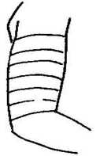
Рис. 33. Циркулярная повязка
- Закрепить концы повязки. Конец бинта нужно укрепить на здоровой стороне конечности и в месте, где узел не будет причинять беспокойство.

Наложение на кисть повязки «варежка» (рис. 34)
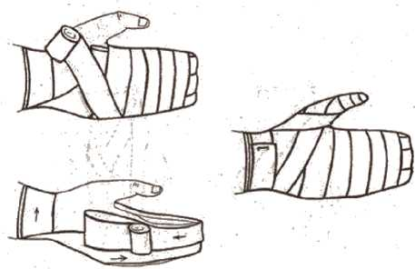
Рис. 34. Повязка на кисть «варежка»
Порядок работы:
- Уложить предплечье со стороны травмированной конечности на стол так, чтобы кисть свободно свисала.
- При помощи пинцета уложить стерильные салфетки между пальцами для предупреждения опрелостей.
- Взять начало бинта в левую руку, головку бинта - в правую.
- Приложить бинт к лучезапястному суставу.
- Сделать два закрепляющих тура бинта вокруг лучезапястного сустава.
- Опустить бинт с лучезапястного сустава по тылу кисти и, огибая пальцы, перейти на ладонную поверхность к лучезапястному суставу.
- Сделать возвращающийся тур через ладонь, пальцы, на тыл кисти и далее к лучезапястному суставу (одной рукой бинтовать, другой - придерживать повязку со стороны ладони).
- Повторить пункты 6, 7 еще дважды.
- Вести бинт спиральными ходами от лучезапястного сустава к концам пальцев и от концов пальцев к основанию кисти.
- Зафиксировать повязку двумя закрепляющими турами бинта вокруг лучезапястного сустава, разрезать конец бинта и закрепить повязку.

Крестообразная повязка на кисть (рис. 35)
Рис. 35. Крестообразная повязка на кисть
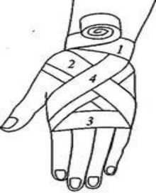
Порядок работы:
- Бинтование начинают с закрепляющих круговых туров на предплечье.
- Затем бинт ведут по тылу кисти на ладонь, вокруг кисти к основанию второго пальца.
- Отсюда по тылу кисти бинт косо возвращают на предплечье.
- Для более надежного удержания перевязочного материала на кисти, крестообразные ходы дополняют круговыми ходами бинта на кисти.
- Завершают наложение повязки круговыми турами над запястьем.

Черепашья повязка (рис. 36 и 37)
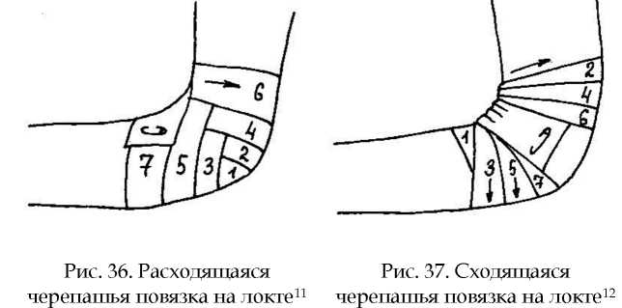
Расходящаяся черепашья повязка
Порядок работы:
- Придать руке следующее положение: согнуть руку в локтевом суставе под углом 90° и отвести её в плечевом суставе.
- Наложить циркулярную повязку по центру локтевого сустава. Затем сделать один тур бинта в направлении к плечевой кости, а следующий - в направлении предплечья. Каждые последующие туры направлять от локтевого сустава, перекрывая предыдущие, на одну вторую или две трети.
- Закрепить повязку узлом или английской булавкой.
Сходящаяся черепашья повязка
Порядок работы:
- Придать руке следующее положение: согнуть руку в локтевом суставе под 90° и отвести её в плечевом суставе.
- Наложить закрепляющие туры бинта в верхней трети предплечья, затем сделать тур бинта в нижней трети плеча. Последующие туры направить к центру локтевого сустава, перекрывая предыдущие на одну вторую или две трети.
- Повязка заканчивается круговыми (циркулярными) турами в центре сустава.
- Закрепить повязку узлом или английской булавкой.

Повязка «Чепец» (рис. 38)
Порядок работы:
- Наложить опорный тур бинта через теменно-височную область (далее опорный). Он будет служить основой для наложения повязки. Для этого оторвать часть бинта, уложить в области темени, концы опустить впереди ушей.
- Наложить закрепляющий (циркулярный) тур бинтом в области лба и затылка. Затем, основной тур бинта фиксировать под опорным, в правой височной области. Провести бинт через лоб к противоположной стороне, перевернуть его вокруг опорного тура и выйти через затылочную область в исходное положение.
- Бинт перехлестнуть вокруг опорного бинта и новый полутур сделать спереди и сзади чуть выше предыдущего. Повторить столько раз, сколько требуется для закрытия раны.
- Закрепить повязку узлом на закрепляющем туре, а его концы зафиксировать снизу на подбородке вместе с опорным туром.
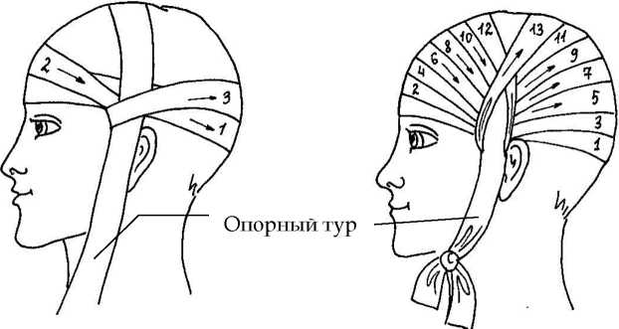
Рис. 38. Повязка «Чепец»

Наложение спиральной повязки на предплечье
Оборудование: марлевый бинт шириной 10-12 см.
Порядок работы:
- Возьмите бинт в правую руку
- Левой рукой отмотайте конец бинта длинной 5-8 см,
- Наложить этот конец на конечность,
- Правой рукой разматывать головку бинта, а левой разглаживать его ходы, так чтобы 1 тур был полностью закрыт последующим 2-3 раза, последующие туры необходимо накладывать, так что бы предыдущий тур был закрыт на 2/3.
- Через 7-8 туров закрепить концы.
Наложение восьмиобразной повязки на голеностопный сустав
Оборудование: марлевый бинт шириной 10-12 см.
Порядок работы:
- Возьмите бинт в правую руку
- Левой рукой отмотайте конец бинта длинной 5-8 см,
- Наложить этот конец на стопу у пальцев,
- Правой рукой разматывать головку бинта, а левой разглаживать его ходы, так чтобы 1 тур был полностью закрыт последующим 2-3 раза,
- По передней поверхности стопы косо перекатить бинт на нижнюю треть голени и сделать 1-2 оборота вокруг неё,
- По передней поверхности стопы косо перекатить бинт на стопу делая новый оборот, частично закрывая предыдущий ход,
- Повторить пункт 5 и 6 ,
- Через 7-8 туров закрепить концы.

Отчет о проделанной работе.

